Jaarverslag 2019

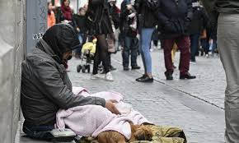

Er is meer armoede dan zichtbaar en geregistreerd is!

Inhoud

Het was een jaar met twijfel en doorbraak..………………………….…. 3

Wijziging bestuur…………..…………………………………………………… 4

Onze doelstelling………………………………………………………………. 5

Onze klanten…………………………………………………………………… 5

Onze partners………………………………………………………………….. 6

Media……………………………………………………………………………. 7

Flyer in Arabisch.......................................................................................... 8

Verwachtingen voor 2020…………………………………………………… 9

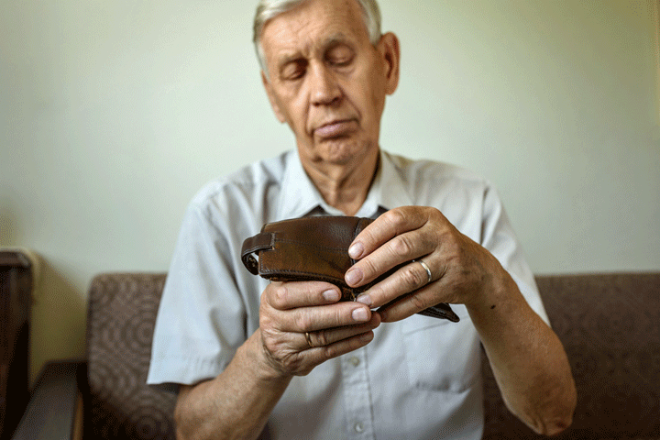

Door stijgende kosten houdt men steeds minder over.

Het was een jaar met twijfel en doorbraak!

Wij hebben een hectisch jaar achter de rug. Een jaar met veranderingen en financieel onzekere tijden. Wij hebben gemerkt dat het resultaat van fondswerving steeds minder ging worden. Er zijn teveel stichtingen in Nederland die allemaal bij dezelfde fondsen aankloppen voor een donatie, waardoor veel fondsen wat terughoudend zijn geworden of extra voorwaarden stellen inzake sponsoring.
Financieel was het een jaar met onzekerheid, echter mochten wij van diverse fondsen, kerken en het bedrijfsleven weer genoeg donaties ontvangen om het jaar uiteindelijk weer positief te mogen afsluiten.
Wij danken hiervoor het Kansfonds, het Oranjefonds, Lyondell Basell en de gemeente Hellevoetsluis.

Per 1 november hebben wij helaas het Speelgoedhuis in Middelharnis moeten sluiten, omdat de omzet te weinig was en het uiteindelijk zelfs verlies draaide. Van alle 10 vrijwilligers van de winkel in Middelharnis hebben wij dan ook helaas afscheid moeten nemen. Twee vrijwilligers daarvan zijn nu werkzaam in de winkel in Hellevoetsluis en op de kledingbank.

In het eerste kwartaal van 2019 zijn er gesprekken geweest met de gemeente Hellevoetsluis inzake het aanvragen van een subsidie. Het verzoek betrof een subsidiebedrag ter grootte van de huur en servicekosten die wij betalen aan de verhuurder. De gemeente voorzag de voedselbank al van een subsidie ter grootte van de huur, dus wij vroegen ons af of wij daarvoor ook niet in aanmerking konden komen, anders zou het einde van de kledingbank weleens in zicht kunnen komen. Middels de media, zoals het AD en Groot Hellevoet, werd er behoorlijk wat druk op de gemeente Hellevoetsluis uitgeoefend, waardoor de lokale politieke partijen, zoals IBH, PvdA, CDA en nog een aantal ander partijen, zich collectief hard gingen maken voor deze subsidie. Ondanks tegenvallende begrotingen voor 2020 van de gemeente, hebben deze partijen het voor elkaar gekregen dat wij in het laatste kwartaal van 2019 het bericht kregen dat de kledingbank voor 2020 en 2021 een subsidie gaat ontvangen ter hoogte van de huur en servicekosten.
Dat was een enorme doorbraak en gaf ons allemaal, dus ook alle vrijwilligers, een gevoel van waardering en dankbaarheid.

Het bestuur

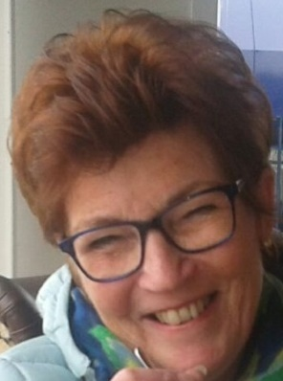 Walter Hendriks Coördinator

Trudy van Grondelle Secretaris

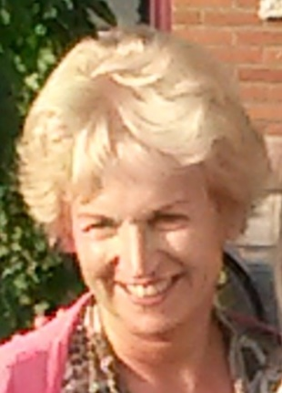 Corina Zondag Penningmeester

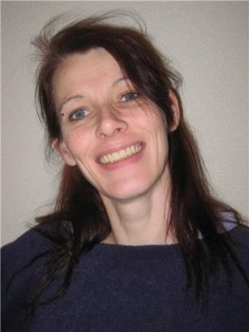

Per 1 april 2019 is Inky van Dijk toegetreden als bestuurder

Onze doelstelling

Het doel van onze stichting is om zoveel mogelijk mensen die onder de armoedegrens zitten gratis te voorzien van kleding, schoenen. Speciaal voor de groep mensen die net buiten alle regelingen vallen, hebben wij de deuren van de kledingbank ook geopend. Dat is een grote groep mensen die niet geregistreerd staat, omdat hun inkomen te hoog is, maar door de toenemende vaste lasten wel in stille armoede leven. Wel dient deze groep klanten een overzicht te tonen van het inkomen en de vaste lasten alvorens zij in aanmerking komen voor de kledingbank. Onze criteria zijn dus ruimer dan van de voedselbanken.

Onze klanten

Al onze klanten komen alleen in aanmerking voor gratis kleding, indien zij over een doorverwijsformulier beschikken die door een sociale of maatschappelijke organisatie is ingevuld. Al onze klanten bevinden zich in een slechte financiële positie, welke door diverse oorzaken is ontstaan.
Door het verstrekken van gratis kleding en schoenen helpen wij deze mensen om een redelijk bestaan te hebben. Klanten die na drie jaar uit het bestand zijn van de voedselbank en kunnen aantonen dat zij nog steeds in een slechte financiële situatie zitten, blijven bij ons in het bestand en kunnen gebruik blijven maken van onze diensten. In 2019 hebben wij ruim 1500 mensen voorzien van gratis kleding en schoenen. Helaas konden wij geen nieuw ondergoed meer uitdelen, omdat onze inkomsten terug liepen. Hopelijk kunnen wij dat in 2020 wel weer gaan doen.

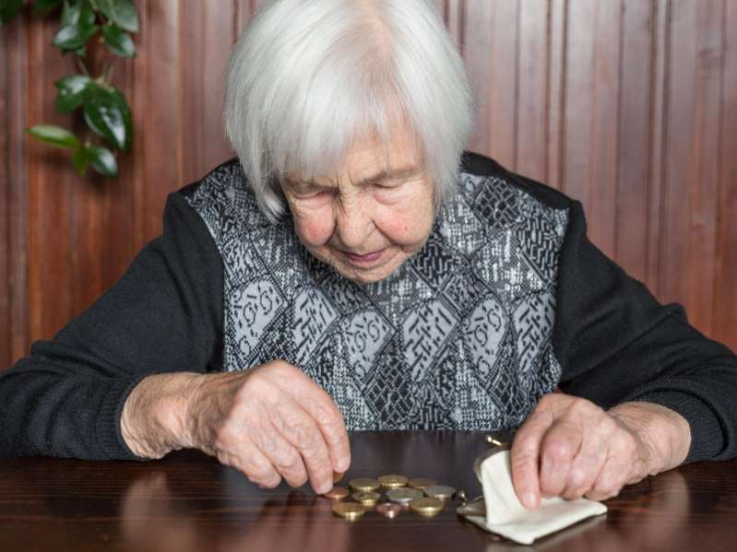

Onze partners

In 2019 hebben wij ons netwerk na tevredenheid kunnen opbouwen en via mond tot mond reclame werd de kledingbank steeds meer bekend.
Inmiddels hebben wij verschillende organisaties waarmee wij samenwerken, die klanten naar ons doorverwijzen waardoor ons klantenbestand naar tevredenheid blijft groeien.
Wij werken nauw samen met de volgende instellingen:

- Voedselbank Hellevoetsluis
- Voedselbank Middelharnis
- Diverse kerken op Voorne Putten en Goeree Overflakkee
- Ambulante hulpverleners
- Antes
- Budget en beschermingsbewind ZHE
- Centrum voor jeugd en gezin
- Directzorg Brielle
- Empathon
- Gemeente Brielle
- Gemeente Nissewaard
- Gemeente Hellevoetsluis
- Gemeente Westvoorne
- Gemeente Middelharnis
- Indigo
- Kwadraad
- Medisch Centrum Struytse Hoeck
- Pameijer
- Plangroep
- Rotz
- Vluchtelingenwerk Brielle
- Vluchtelingenwerk Hellevoetsluis
- Vluchtelingenwerk Sommelsdijk
- Zuidwester
- Diverse schuldhulpverlening bureaus
- Diverse kerken uit de regio

Media

Naast de nodige krantenartikelen die regelmatig worden geplaatst in de regionale weekbladen, beschikken wij ook over een eigen website en een facebook-pagina. Daarnaast beschikken wij over een flink aantal flyers welke wij gebruiken voor diverse gemeentes en instellingen om meer naamsbekendheid te creëren voor de kledingbank.

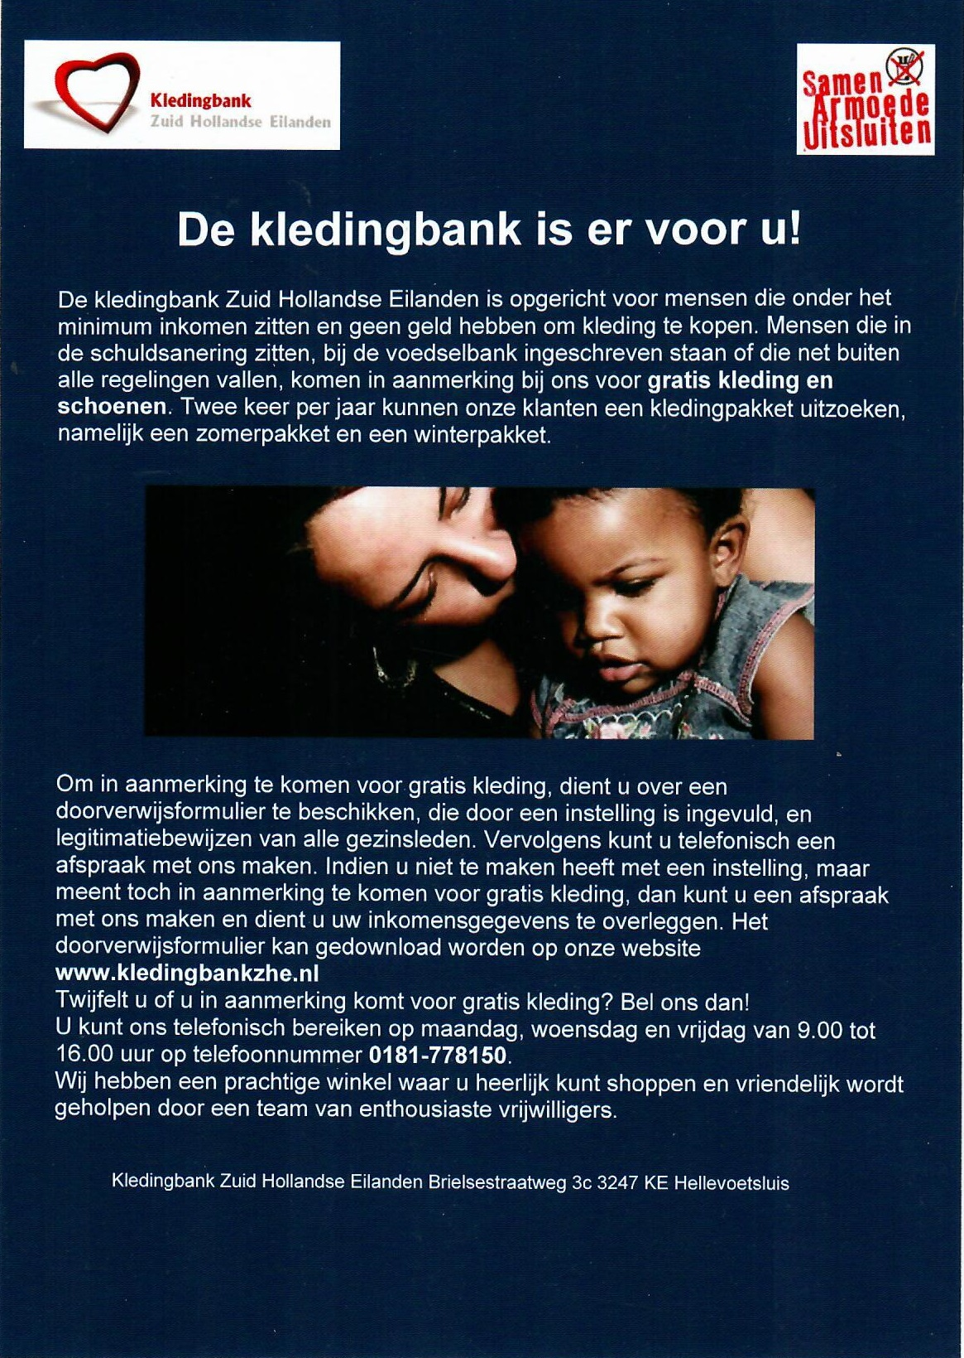

بنك الملابس هنا من اجلك
بنك الملابس في جنوب هولندا وما حولها هو للاشخاص الذين لا يملكون المال الكافي لشراء الملابس. نحن نقدم ملابس واحذيه بالمجان لهذه المجموعه من الناس . تستطيع الحصول عليها مرتين في السنه مره لفصل الشتاء ومره لفصل الصيف.

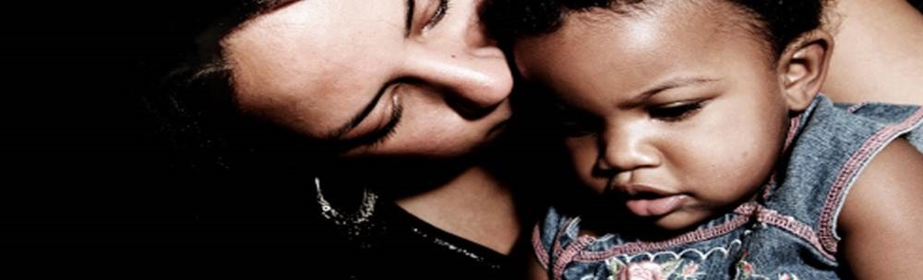

تستطيع الحصول على المعلومات من البلديه او مركز مساعدة اللاجئين او من بنك الطعام .

يمكنك الاتصال بنا يوم الاثنين , الاربعاء والجمعه من الساعه 9:00 حتى الساعه 16:00 على الرقم 0181778150

دائما نرحب بك
عنوان بنك الملابس

Kledingbank Zuid Hollandse Eilanden
Brielsestraatweeg 3c 3247KE
Hellevoetsluis

Verwachtingen voor 2020

Door de toenemende armoede, mede door het coronavirus, verwachten wij dat ons klantenbestand eind 2020 uitgegroeid zal zijn naar 1800 klanten. Hopelijk blijft de kiloprijs voor kleding die niet bruikbaar is hetzelfde.
Door het coronavirus zal het speelgoedhuis in 2020 minder omzet draaien, maar hoeveel dat is kunnen wij op dit moment nog niet beoordelen.
Ondanks de financiële toezegging van de gemeente Hellevoetsluis, zullen wij nieuwe sponsors moeten vinden, hetgeen niet makkelijk zal gaan worden door het coronavirus, dat behoorlijk veel invloed zal hebben op het bedrijfsleven en de fondsen. Toch gaan wij onze uiterste best doen om ook 2020 met een positief saldo te eindigen.

